Заявка на участие воспитанников
в муниципальном конкурсе
«Новогодний калейдоскоп»
ФИО участника | Коробанева Вероника
ФИО участника в дательном падеже (выдано кому?) | Коробаневой Веронике
Номинация | Поделки прикладного искусства «Новый год своими руками»
Возраст | 3 года
Образовательное учреждение | МБОУ «Новогеоргиевская НОШ», дошкольная группа.
ФИО руководителя, должность педагога, подготовившего участника | Титова Эмилия Юрьевна, Федосеева Алина Валерьевна, воспитатели.
Электронная почта | fedoseevaalina1984@mail.ru  Федосеева Алина Валерьевна
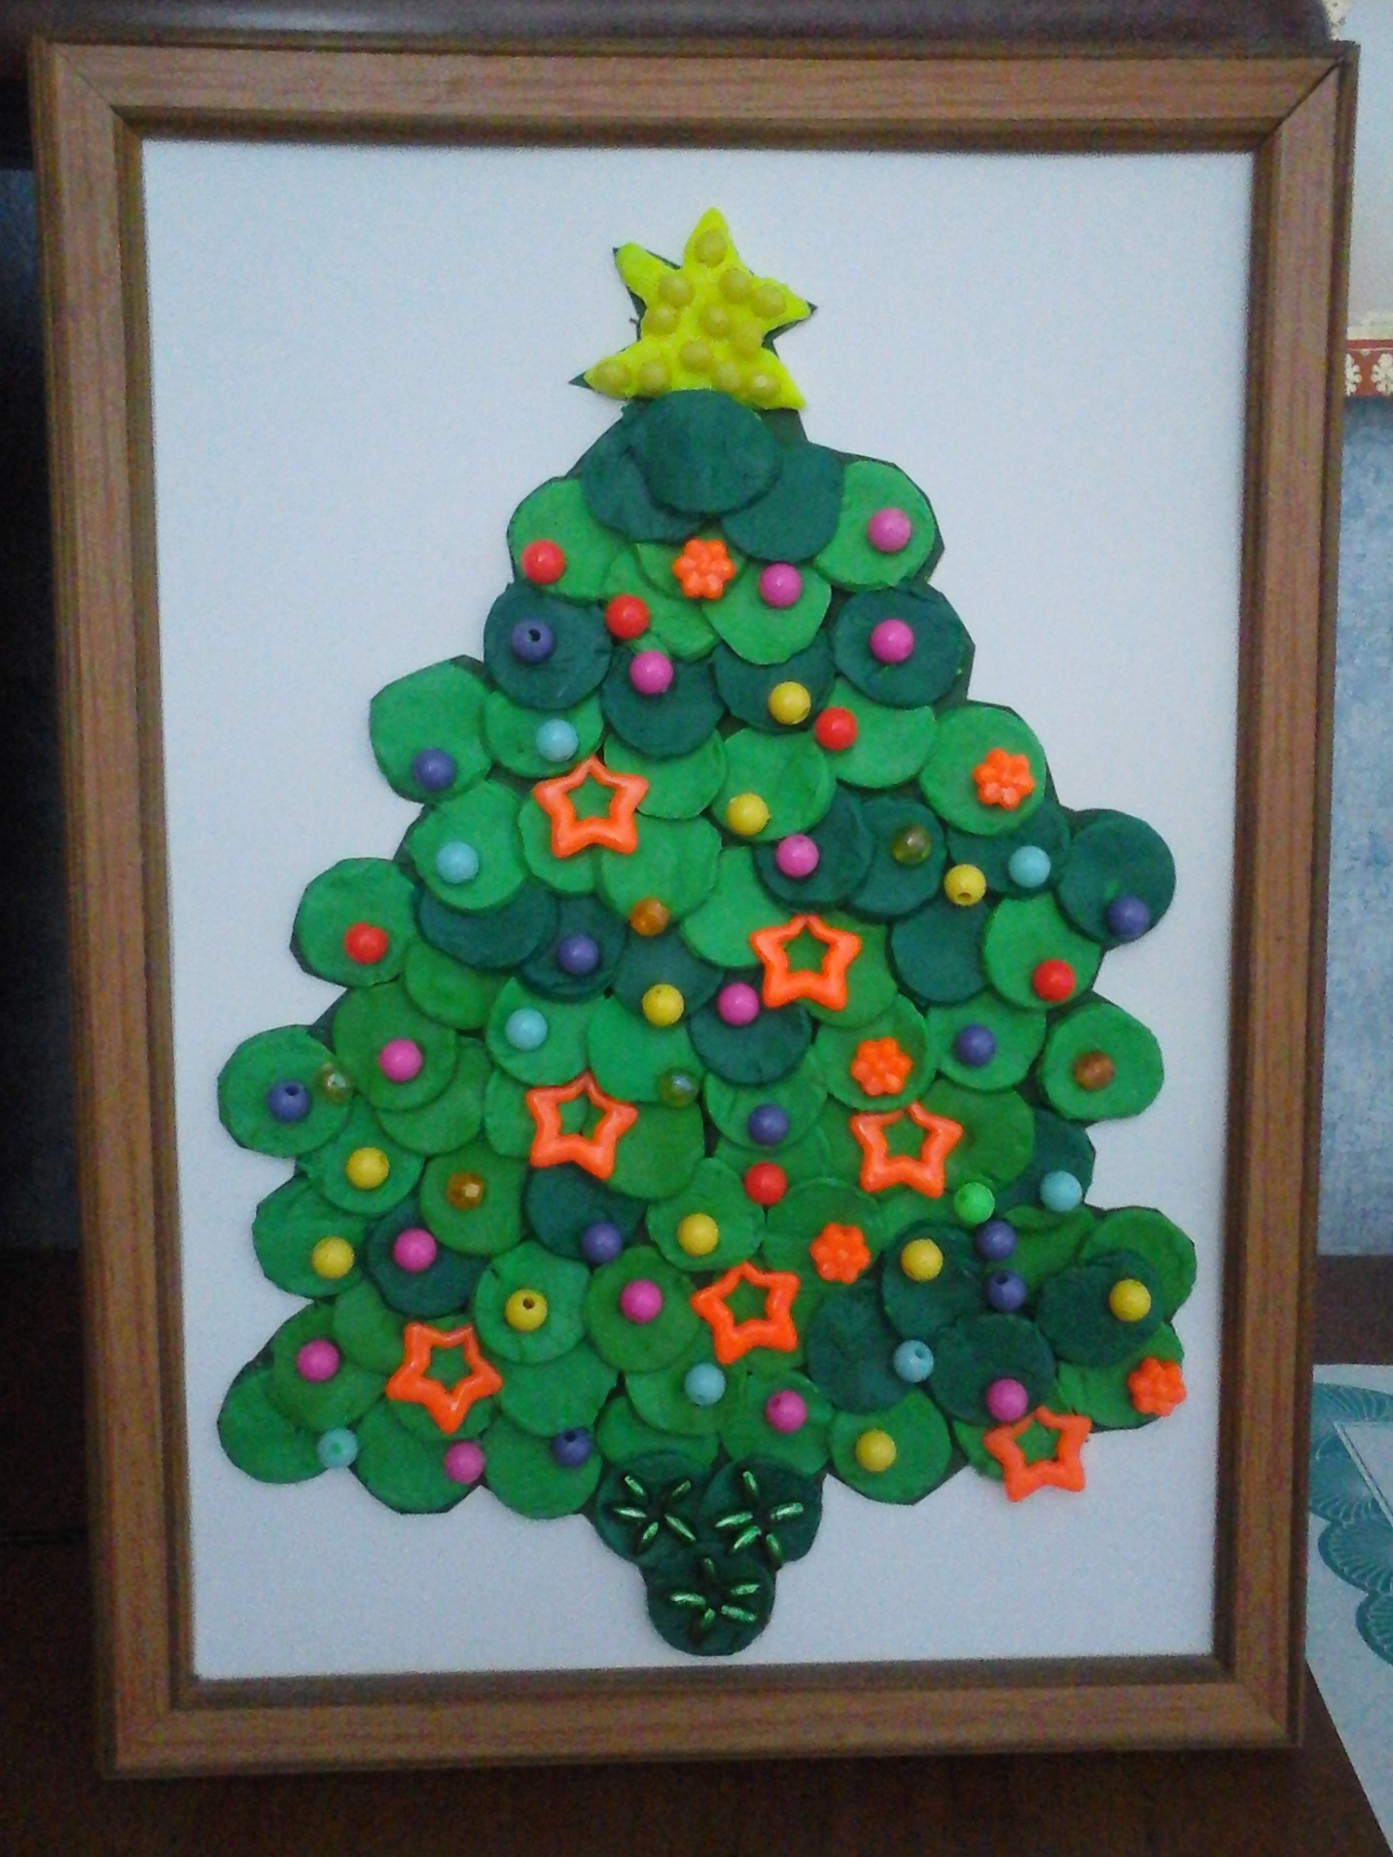

Заявка на участие воспитанников
в муниципальном конкурсе
«Новогодний калейдоскоп»
ФИО участника | Михайлова Даша
ФИО участника в дательном падеже (выдано кому?) | Михайловой Даше
Номинация | Поделки прикладного искусства «Новый год своими руками»
Возраст | 3 года
Образовательное учреждение | МБОУ «Новогеоргиевская НОШ», дошкольная группа.
ФИО руководителя, должность педагога, подготовившего участника | Титова Эмилия Юрьевна, Федосеева Алина Валерьевна, воспитатели.
Электронная почта | fedoseevaalina1984@mail.ru  Федосеева Алина Валерьевна
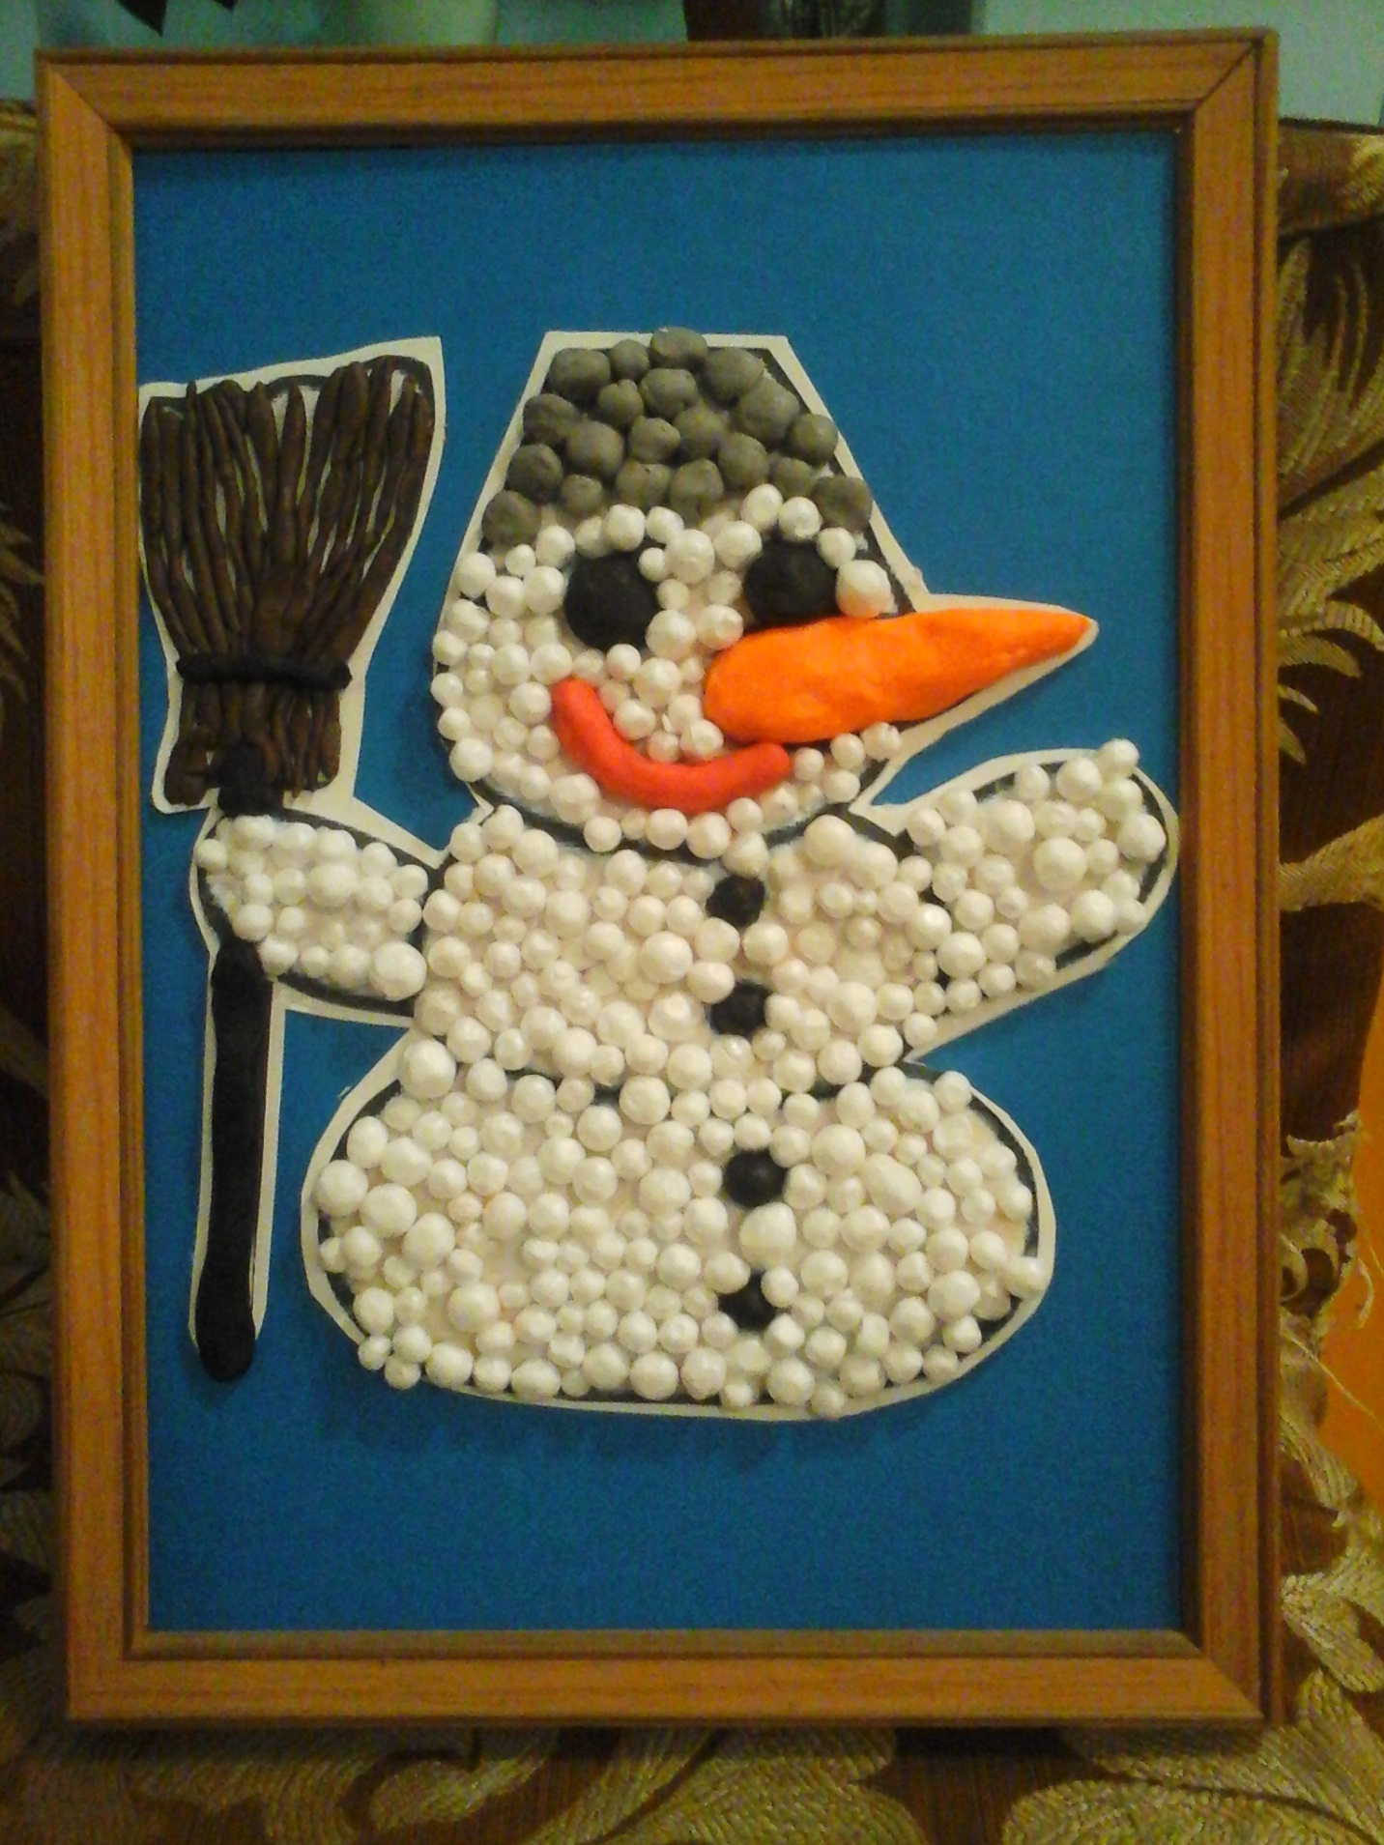

Заявка на участие педагога (воспитателя)
в муниципальном конкурсе
«Новогодний калейдоскоп»
ФИО участника | Титова Эмилия Юрьевна  Федосеева Алина Валерьевна
ФИО участника в дательном падеже (выдано кому?) | Титовой Эмилии Юрьевне  Федосеевой Алине Валерьевне
Номинация | Тематическая разработка
Должность | воспитатели
Образовательное учреждение (например, МБДОУ «Детский сад….») | МБОУ «Новогеоргиевская НОШ», дошкольная группа
Электронная почта, на которую высылаются наградные материалы (с указанием ФИО адресата) | fedoseevaalina1984@mail.ru  Федосеева Алина Валерьевна

Проект для детей младшего дошкольного возраста
«Зимние забавы»
Цели проекта:
- максимальное использование разнообразных видов детской деятельности в рамках реализации проекта;
- создание условий для детского творчества;
- ознакомление детей с традициями празднования Нового года и Рождества в России и в других странах;
- формирование навыков праздничной культуры.
Задачи проекта:
- приобщать детей к национальным ценностям и традициям празднования Нового года и Рождества в России;
- познакомить детей с особенностями празднования Нового года и Рождества в других странах;
- развивать у детей умение работать в коллективе;
- развивать эмоционально положительное отношение к празднику и желание участвовать в его подготовке.
Срок реализации проекта:
21.11.2014 – 19.01.2015
Участники проекта:
- Дети младшей дошкольной группы МБОУ «Новогеоргиевская НОШ»
- воспитатели группы Титова Э.Ю., Федосеева А.В.
- родители воспитанников группы.

№ | Содержание работы | Участники
1. | Предварительная работа  по реализации проекта «Зимние забавы»:
 | Изучение материалов Интернета по теме: беседы с детьми, памятки для родителей, украшения для интерьера своими руками. | Воспитатели
 | Подбор детской художественной литературы для чтения.
 | Подбор дидактических игр по теме.
 | Подготовка сценария Новогоднего утренника. | Воспитатели
 | Подбор пальчиковых игр по теме «Зима».
2. | Работа с детьми
 | Пальчиковое рисование «Елочка», «Снежинки», раскрашивание раскрасок по теме «Зима».
 | Дидактические игры:  - «Времена года»  - «Что бывает зимой»  - «Что получится?» обучающая серия «Половинки» ,и др. | Воспитатели
 | Подвижные игры  - «Снежки»  - «Лабиринт»  - «Следопыт» и др. | Воспитатели
 | Чтение художественной литературы:  - Сборник стихов «Волшебница зима»  - Сборник стихов «Шел по лесу Дед Мороз»  - Сказка: «Снегурушка и лиса»  - Сказка: «Волк и лиса»  - Сказка : Д .Дмитриев «Самая лучшая елка» (литературно-художественный альманах для семейного чтения «Доброе слово»)  - Рассказ Д .Дмитриева: «Гончар»  - Песня: «Коляда-маледа» (сборник «Кисонька-мурысонька» под ред. Чаморовой Н.В.) | Воспитатели
 | Рассматривание иллюстраций:  - зимние пейзажи,  - новогодние праздники,  - игры детей зимой,  - в художественной литературе о зиме. | Воспитатели
 | Рисование  «Барашек», (техника рисования тычком полусухой жесткой кистью).  «Снежинки»,(техника рисования отпечатывание пальчиками).  Лепка «Шарики для елки» | Воспитатели
 | Беседы:  - Украшение дома к Новому году и Рождеству в России и в других странах.  - История Деда Мороза.  - Что такое Рождество? | Воспитатели
«Творческая мастерская»- рисование пальчиками:
- Новогоднее украшение для группы панно «Овечка»
- «Елочка», «Снегопад»
- Открытка «Веселая овечка»
 | Украшение группы к Новому году:  - Ёлка  - Гирлянды  - Снежинки  - Зимние сценки | Воспитатели
 | На улице:  - Постройки из снега.  - Украшение построек цветными льдинками.  - Снеговик и его украшение.  - Опытническая деятельность со снегом и водой. | Воспитатели
 | Оздоровительный сценарий досуга «Рождество. Святки» | Воспитатели  Родители
 | Новогодний утренник | Воспитатели  Родители
3. | Работа с родителями
 | Памятки в Родительский уголок:  - Зимние забавы для малыша на улице.  - Несколько идей для новогоднего праздника малыша. | Воспитатели
 | Постройки на зимних участках:  - Разработка плана построек с учетом особенностей участка.  - Возведение построек. | Воспитатели  Родители
 | Участие в создании сборника «Новогодние традиции нашей семьи» | Родители  Воспитатели

Сценарий оздоровительного досуга «Рождество. Святки» для детей младшей возраста.

Цель:
- познакомить детей с празднованием Рождества, Рождественскими святками, обычаями колядования, ряжения;
- Помочь детям понять, что эти праздники часть истории великого русского народа;
- Научить совместно со взрослыми встречать гостей, играть со старшими детьми, угощать колядовщиков.

В центре зала стоит рождественская ёлка. Дети под музыку входят в зал, встают вокруг ёлки, танцуют. Затем садятся на стульчики.
Хозяюшка: Здравствуйте мои дорогие ребятишки, девочки и мальчики. Здравствуйте дорогие гости.
Наступило Рождество-
Долго ждали мы его.
Святки празднует народ:
Веселится и поет.
Дети исполняют песню о зиме.
Хозяюшка: Зимой за окном белым-бело
А какой сейчас зимний месяц? (январь)
Январь, по старинному присловью, «крыша зимы». Иногда его зовут шапкой. Оступись, и вот уже целая шапка нависла над тобой в хвойных чащобах. А лесные звери оставляют свои следы на снегу. Догадайтесь, чьи же это следы на снегу (дидактическая игра «Догадайся по следу»).
Еще в январе много праздников.
Праздник – это радостный день.
Все любят праздники, в эти дни люди улыбаются друг другу.
Какие зимние праздники вы уже знаете? (Новый год, день рождения).
Кроме Нового года народ отмечает Рождество Христово. Когда родился Иисус Христос, в небе загорелась звездочка. Она возвестила о рождении святого человека. Мать Мария положила Христа на сено. И все пришли ему поклониться. Пришли и волхвы. Они принесли ему дары. В тех странах, где стояла зима, деревья зазеленели и зацвели. А елочка ведь и зимой, и летом остается зеленой. Вот она и загрустила, что нечем ей порадовать Младенца. Но тут с небес упала яркая звезда, рассыпалась на сверкающие осколки, и они заблестели у елочки на ветвях, как дорогое украшение. И теперь на Рождество ёлочка всегда нарядная, ее украшают синими и белыми шарами (как небо и звезды) и все люди, глядя на нее, радуются и веселятся.
(Хоровод. Песня «Маленькой Елочке»)
Вдруг за дверью раздаются шум, стук.
Хозяюшка: Дни от Рождества до Крещения называются святками. В эти дни принято шутить, петь веселые песни, играть, дарить подарки, ходить в гости.
Вот и к нам гость пришел.
(под музыку входит Дед Мороз с мешком и вместе со старшими детьми поет «Рождественскую колядку»)
Дед Мороз:
Коляда, коляда,
Ты подай пирога,
Или хлеба ломтину,
Или денег полтину.
Кто не даст пирога,
Тому куричья нога.
Хозяюшка. Угощу, угощу колядовщика. Вот только, сколько лет живу, а не видала, чтобы Дед Мороз колядовать ходил.
Дед Мороз: А чем я хуже других ряженых. Решил я в святочные дни еще раз к ребятам в гости прийти, поиграть. А то после Крещения пора мне в лес идти, мороза подбавлять, ледяные мосты на реках крепить, снегу побольше намести на поля, чтобы земля-матушка побольше урожая дала.
Хозяюшка: Ребята, с давних времен существует обычай: на ужин вся семья собирается за столом, выставляет кутью (разваренные и подслащенные пшеничные или рисовые зерна) с сыром или изюмом. Во время ужина кто-либо из членов семьи открывает окно, кличет мороз:
Мороз, мороз!
Иди в хату
Есть кутью,
Зимой ходи,
А летом
Под колодиной лежи.
Таким образом крестьяне думают умилостивить мороз, чтобы весною он не побил ярового хлеба, капусты и огурцов. А мы давайте просто поиграем с Дедом Морозом в игру «Загони льдинку», чтобы его задобрить.
Проводится игра «Загони льдинку». На полу нарисован небольшой круг. Трое-четверо детей встают вокруг него. У носка правой ноги каждого играющего лежит пластинка-льдинка. По сигналу дети, подпрыгивая на правой ноге, стараются быстрее забросить льдинку в круг.
Хозяюшка: Поморозил льдинки дед,
А ты ловкий иль нет?
Дед Мороз играет с детьми в « Догонялки». Дети окружают его и говорят:
Дед Мороз, Дед Мороз,
Через тын ты перерос,
Через тын ты перерос,
Прикатил подарков воз:
Морозы трескучие,
Снеги сыпучие,
Ветры завьюжные,
Метели дружные.
Дети разбегаются, Дед Мороз старается их «заморозить» - задеть рукой. К кому Дед Мороз прикоснется, тот замирает.
Дед Мороз :
На снегу блестят снежинки.
Это очень весело!
Мы спросили их тихонько:
«Вы поете песенки?»
А они молчат, кружатся,
Но на землю не ложатся.
Дети выполняют дыхательное упражнение «Снежинка». Каждый ребенок держит за ниточку бумажную снежинку и, делая продолжительный выдох, дует на нее, наблюдая , как она танцует в воздухе.
Хозяюшка : Ребята, а вы знаете, что в рождественскую ночь был обычай ходить по домам поздравлять всех с праздником. Назывался этот обычай «колядование». Маленькие девочки и мальчики ходили от дома к дому, плясали, устраивали целые представления. Пели и специальные маленькие песенки – колядки. В них обязательно желали хозяевам здоровья и богатства, поздравляли с Рождеством. А хозяин одаривал малышей конфетами, пряниками, мелкими монетками.
Дед Мороз: Детишки, а давайте вместе споем нашей хозяйке колядку!
Тетенька добренька!
Подай что-то сдобненько:
Пышку, да лепешку,
Да свиную ножку.
Хозяюшка: Посмотри, Дед Мороз, какой подарок мы приготовили для тебя! (Подает ему козулю Деда Мороза)
Дед Мороз: Ну и чудо-пряник! В лес отнесу, зайке, мишке покажу. До свидания, хозяюшка! Прощайте, ребята, до следующего года!
В конце праздника хозяюшка приглашает всех на чаепитие.

